Protestmarsch der Trennungsväter e.V.

von Regensburg nach Straßburg
zum Europäischen Gerichtshof für Menschenrechte

am Samstag, den 6. 9. 2003

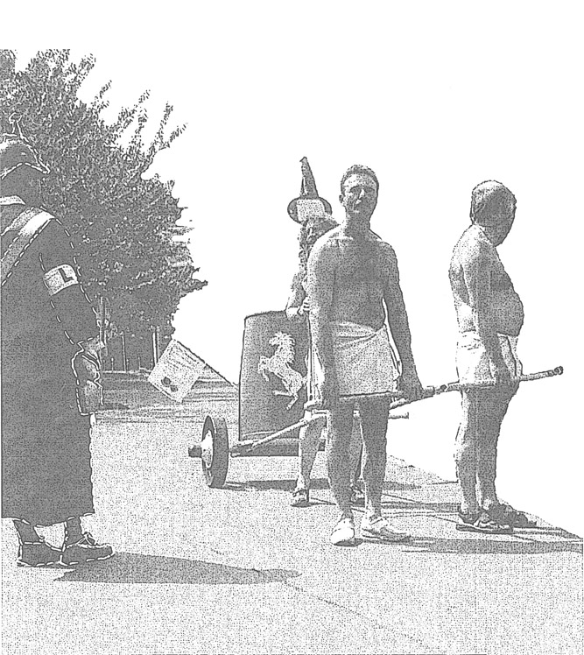
Trennungsväter verlassen (von) DEUTSCHLAND

10:30 Uhr Treffpunkt am Jugendamt.

11:00 Uhr Kundgebung vor dem Amt für Jugend und Familie
(Ecke Weißenburger-Str./Richard-Wagner-Str.).

5 vor 12 Protestmarsch durch die Stadt vom Jugendamt zum Familiengericht.

13:00 Uhr Mittagstisch vor dem Familiengericht, Kumpfmühlerstr. 4, im Eingangsbereich des Justizgebäudes.

Kontakt und Info: Günter Mühlbauer, Tel. 0941/447196

V.i.S.d.P.: Günter Mühlbauer, Schwabelweiser-Kirchstr. 9, 93055 Regensburg.

